ЛГД-131 |  | Глюкофон
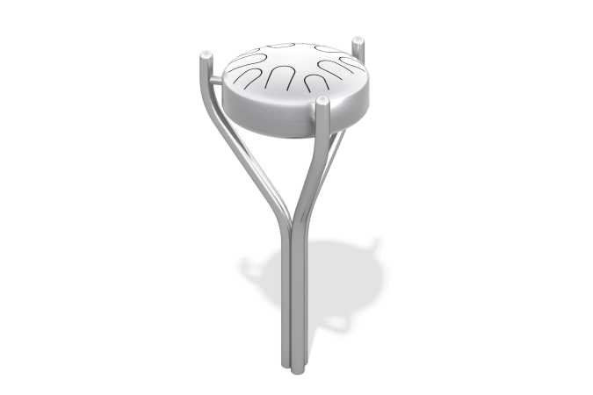

Размеры, мм: | 380x380x670 | Вес, кг: | 7
Характеристики материалов
Материалы: нержавеющая сталь, прессованная резина.
Игровой элемент выполнен в виде музыкального инструмента «Глюкофон». Глюкофон представляет собой перкуссионный инструмент, который состоит из двух металлических полусфер, изготовленных из нержавеющей стали с толщиной стенки 2 мм. В нижней полусфере располагается резонаторное отверстие, а на верхней полусфере по кругу вырезаны лепестки разного размера, при ударе по которым они издают звуки различной тональности. Опорные стойки выполнены из нержавеющей трубы диаметром 42 мм.
Ударные часть металлических палочек выполнена из резины. Крепление металлических палочек к корпусу глюкофона осуществляется при помощи стальных тросов.
Комплектация: глюкофон с палочками в сборе – 1 шт.

